Častice
Častice sú slová, ktorými vyjadrujeme svoj osobný vzťah k tomu, o čom hovoríme. Hovoríme im aj osobné slová. Najčastejšie používané častice: iste, možno, sotva, čoby, hoci, dokonca, nie, veru, naozaj, kdeže, nech, áno.
1. Podčiarkni vo vetách častice.
Určite sa ti podarí dať gól.
Možno sa mi podarí dať gól.
Sotva sa mu podarí dať gól.
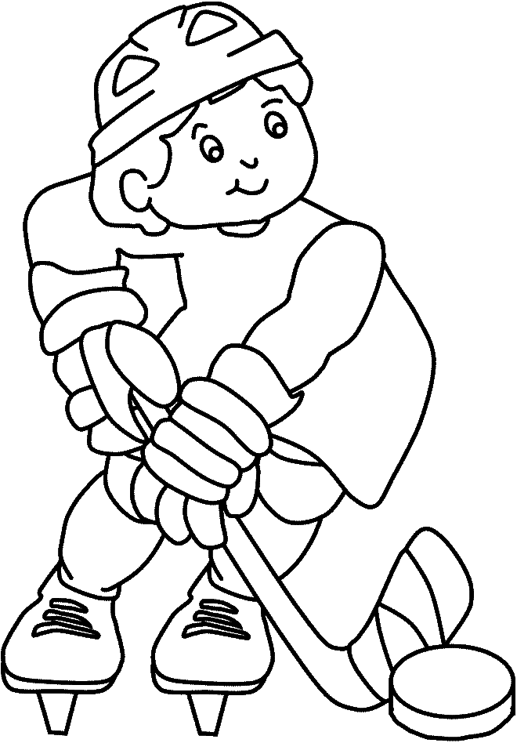
Nie, nepodarí sa ti dať gól.
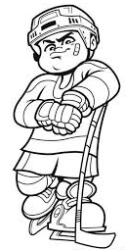
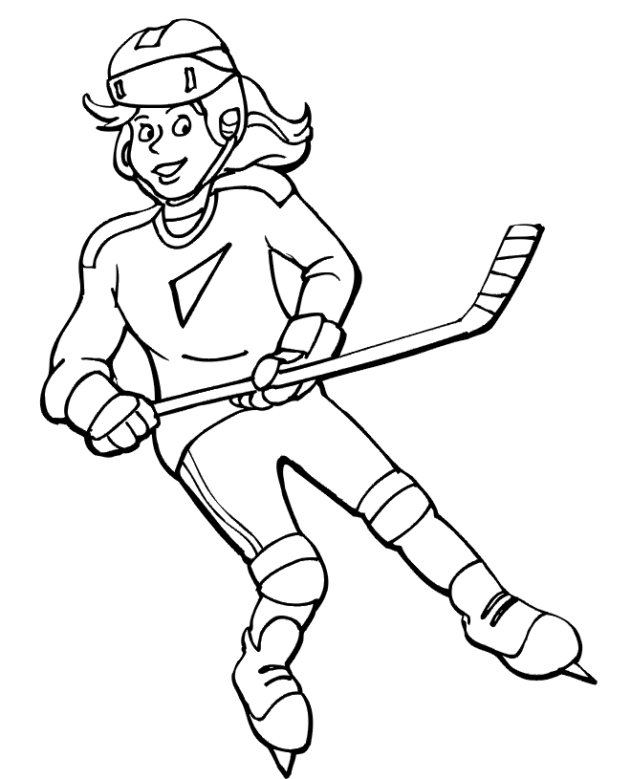
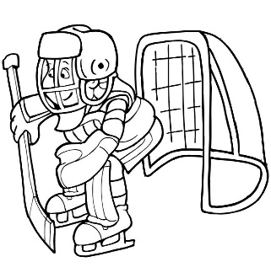

2. Utvor a napíš častice.
J A N Z O A
E I U Č R T
S Ň A O P
A T O S V

______________ ______________ ______________ ______________
3. Doplň do viet častice.
určite
naozaj
nie
bohužiaľ
možno

____________, zajtra nemôžem ísť do kina.
____________ sa mi podarilo vyhrať preteky.
____________ už mám aspoň sto odznakov.
____________, ochorel som a musel som ležať v posteli.
____________ sa mi zajtra podarí opraviť tú zlú známku z matematiky.
4. Vyfarbi v tabuľke častice.
určite | zajtra | iste | nikdy | sotva | dávno
večer | možno | vľavo | áno | smutno | hoci
Akým slovným druhom sú nevyfarbené slová? _____________________
Citoslovcia
Citoslovcia sú slová, ktoré vyjadrujú city a vôľu alebo napodobňujú rozmanité zvuky. Najčastejšie používané citoslovcia:
mhm
bŕ
fuj
čľup
jaj
fuj
psst
ahoj
ga-ga
krá
hijó
kukuk
mňau
kikirikífuj

1. Napíš, aké zvuky vydávajú tieto zvieratá.
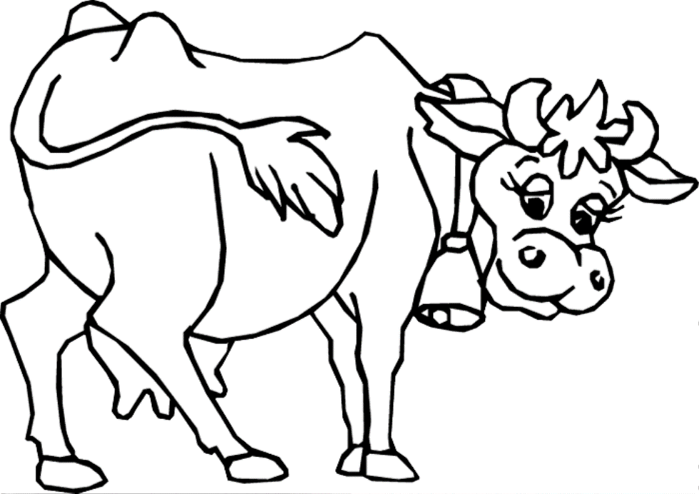
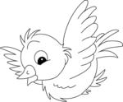
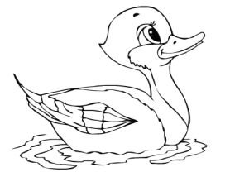
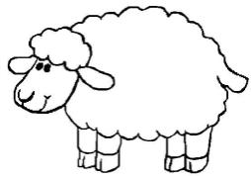

_____________ _____________ _____________ _____________ _____________
2. Priraď citoslovcia k obrázkom.
čľup
tik-tak
ťap-ťap
bum - bum
cingi -ling

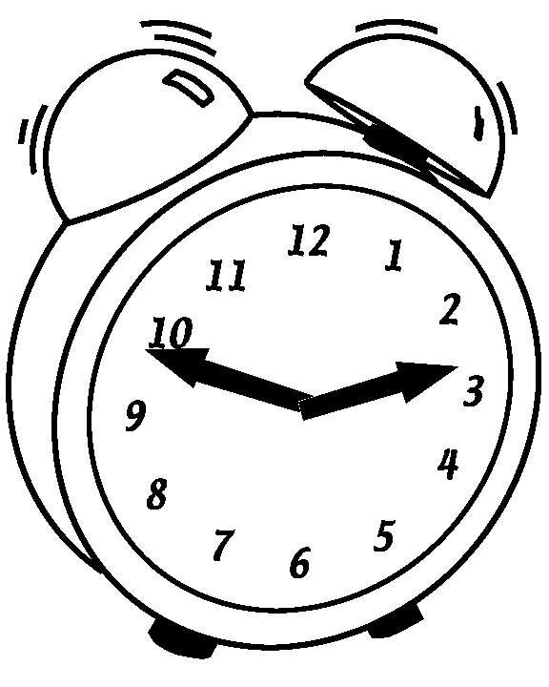
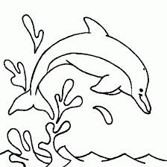
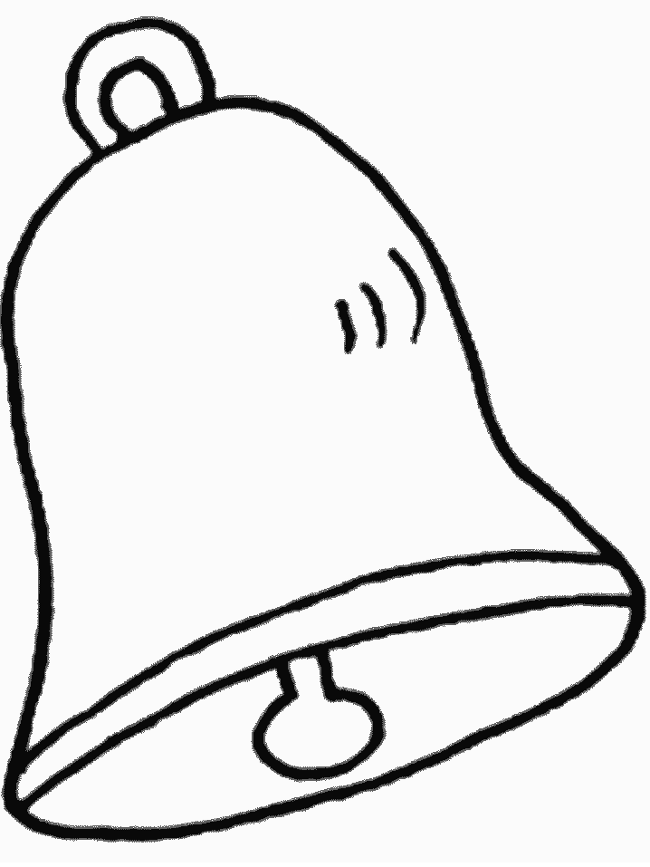
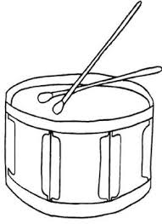

3. Podčiarkni vo vetách citoslovcia.
Jaj, zaspal som! Cŕŕ, zazvonil budík.
Fidli-fidli na husličky. Cha-cha, zasmial sa Jakub.
Hijó-hijó na koníčku. Fuj, toto nemám rád.
Čáry-máry, nech sa zjaví. Au, to bolí!
Ahoj, ako sa máš? Žaba čľup do vody.
Hurá, sú prázdniny! Mňaúú, žalostne zamňaučala mačka.
Kukuk, ozývalo sa z lesa. Buch, niečo spadlo v kuchyni na zem.
4. Doplň do viet vhodné citoslovcia.
haló
krá - krá
bŕŕ
fuj

__________, kto volá? __________, vonku je riadna zima.
__________, krákala vrana. __________, čo to tu smrdí?

